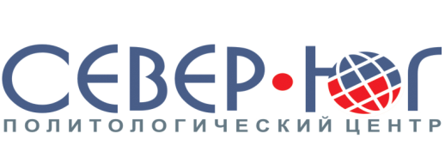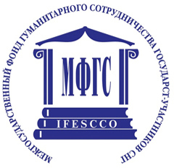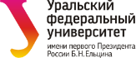

Программа
Центральноазиатского медиафорума
«Конструктивная журналистика в контексте региональных и глобальных трендов»

Дата проведения: 28-29 ноября 2016 г.;
Место проведения: г. Екатеринбург, Уральский федеральный университет имени Первого Президента России Б.Н. Ельцина, ул. Мира, 19.
Организатор: Политологический центр «Север-Юг» по развитию информационных и научных связей с зарубежными странами при поддержке Межгосударственного фонда гуманитарного сотрудничества государств-участников СНГ (МФГС) и Общероссийской общественной организации «Российский Союз Молодёжи» (РСМ);

27 НОЯБРЯ, ВОСКРЕСЕНЬЕ
Заезд спикеров и участников медиафорума
28 НОЯБРЯ, ПОНЕДЕЛЬНИК
10.00-10.30 | Открытие медиафорума  Приветствие представителя Полпредства Уральского федерального округа  Приветствие исполнительного директора «Политологический центр «Север-Юг» Трапезниковой Анжелики  Самопрезентация спикеров
10.30-11.20 | Презентация региональных информационных проектов по линии сотрудничества со странами Центральноазиатского региона  Ответственный: Погорельский Константин, руководитель Экспертного клуба «Урал-Евразия»
11.20-13.30 | Дискуссионная панель  «Особенности работы журналистского сообщества стран Центральноазиатского региона: взгляд из России»  Панфилова Виктория, обозреватель отдела политики стран ближнего зарубежья «Независимой газеты»
13.30-14.30 | Обед
14.30-16.00 | Мастер-класс «Информационная картина региона» (предполагает выполнение коллективного практического задания участниками)  Михайлов Григорий, эксперт Института стран СНГ по Центральной Азии
16.00-17.30 | Дискуссионная панель: «Как писать о соседе - на что надо обратить внимание журналисту»  Шибутов Марат, представитель Ассоциации приграничного сотрудничества в Республике Казахстан
17.30-19.00 | Тренинг «Социальные сети и общественное мнение: отражение реальности или управляемый хаос?»  Полетаев Эдуард, руководитель Общественного фонда «Мир Евразии»
29 НОЯБРЯ, ВТОРНИК

10.00-11.30 | Посещение VIII Межрегионального студенческого фестиваля национальных культур «Мы вместе! Национальные ценности здоровья – основа благополучия стран Содружества», посвященного 25-летию Содружества Независимых Государств
11.30-13.00 | Дискуссионная панель  «Инструментарий журналиста: как перевести «специальный» язык на человеческий»  Фаюстов Алексей, директор медиацентра УрФУ, ведущий Информационной службы телеканала «41 домашний», член российской телевизионной академии, лауреата ТЭФФИ
13.00-14.00 | Обед
14.00-15.30 | Круглый стол «Формирование позитивного имиджа евразийского интеграционного проекта – потенциал межгосударственных проектов»  Модераторы: Бенеманский Дмитрий, руководитель пресс-службы УрФУ;  Масаулов Сергей Иванович, руководитель Центра перспективных исследований;  Рекеда Сергей - главный редактор аналитического портала Rubaltic.ru;  Вопросы для обсуждения:  - Как оценивается уровень информированности о развитии интеграционных процессов на евразийском пространстве в государствах-членах ЕАЭС?  - Способно ли создание единых масс-медиа или межгосударственных телевизионных каналов изменить рейтинг общественного восприятия интеграционного проекта?  - Какие формы подачи информации способны заинтересовать аудиторию и убедительно продемонстрировать рядовому гражданину «выгоды» евразийской интеграции?  - Роль и место образовательных программ, гуманитарных и культурных проектов в информационном сопровождении евразийского проекта.
15.30-17.00 | Тренинг «Управление конфликтами: опыт центральной Евразии»  Масаулов Сергей Иванович, руководитель Центра перспективных исследований
17.00-18.30 | Дискуссионная панель «Информационная политика - система/подсистема интеграционных проектов?»  Третьяков Александр Викторович, директор Института гуманитарного проектирования
18.30-19.00 | Закрытие форума.  Вручение сертификатов участникам

